Pitagora e la musica
Pitagora svelò gli itinerari magici dei suoni ed aprì all’umanità una porta sul cosmo sonoro. Senza la sua sapienza le architetture melodiche dell’occidente non sarebbero arrivate alla meravigliosa fioritura che conosciamo. Il suo viaggio cominciò con un semplice strumento: il monocordo, attraverso il quale misurò l’inudibile armonia delle sfere celesti.
Questa storia, così importante per le sorti del pensiero musicale occidentale, iniziò a Crotone, ed oggi ci chiede un atto di responsabile memoria storica.
Francesco De Siena

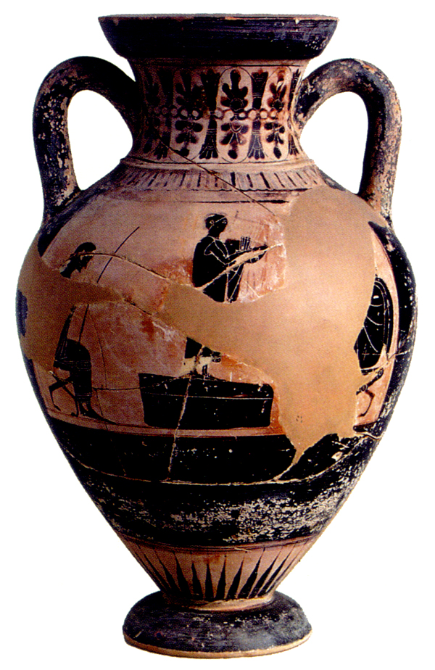
Anfora Panatenaica V° sec. a.C.
Museo Archeologico Reggio Calabria

Per informazione gli interessati si possono rivolgere a:
- Ufficio Educazione Fisica Crotone Tel. 0962/963605
Fax 0962/969176 – E-mail: ufficio@educazionefisicakr.it

www.educazionefisicakr.it


Ministero dell’Istruzione, dell’Università e della Ricerca
Ufficio Scolastico Provinciale di Crotone

Il Coordinamento per l’Educazione Motoria, Fisica e Sportiva di Crotone

nell’ambito dei
GIOCHI SPORTIVI STUDENTESCHI
che si svolgeranno dal 30/3 al 4/4/ 2009

giorno 1 APRILE 2009
Auditorium I.C. “Alcmeone” Crotone ore 16.00

Organizza

La I° Rassegna di Musica
“IL GINNASIO PITAGORICO”
d’intesa con:
I.C. “Alcmeone” Kr, Comune di Crotone, Provincia di Crotone.

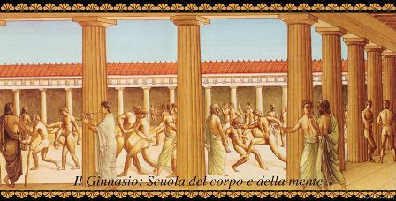

Il meglio della gioventù pitagorica

REGOLAMENTO

ART. 1. La Rassegna si svolgerà presso L’Auditorium dell’IC “Alcmeone” giorno 1 aprile 2009 alle ore 16.00

ART. 2. La Rassegna è aperta alle Scuola Secondarie di I° grado ad Orientamento Musicale / Gruppi Corali e alle Associazioni Musicali private che operano sul territorio provinciale.

ART. 3. Le domande di partecipazione redatte su stampato accluso, dovranno pervenire corredate dal nome dei componenti entro e non oltre il 27 marzo 2009 presso l’Ufficio Educazione Fisica P.za Montessori, 17 – 88900 Crotone - Tel. (0962) 963605 – Fax (0962) 969176 Email:ufficio@educazionefisicakr.it - sito web:www.educazionefisicakr.it

ART. 4. I gruppi saranno ammessi alla Rassegna in stretto ordine alfabetico;

ART. 5. Ogni gruppo può presentare una composizione formata da uno o più brani per la durata massima di 5 minuti; (da definire in base al numero delle adesioni)

ART. 6. Il minutaggio massimo stabilito mentre non obbliga il gruppo a doverlo necessariamente raggiungere, dà facoltà all’organizzazione d’interrompere l’esecuzione qualora il gruppo superi il tempo massimo prescritto;

ART. 7. Le spese di viaggio e di soggiorno sono a carico dei partecipanti;

ART. 8. I partecipanti dovranno esibirsi gratuitamente al concerto di premiazione;

ART. 9. Ad ogni gruppo sarà offerto un attestato di partecipazione;

ART. 10. In caso di riprese radiofoniche o televisive o di registrazione di parte della Rassegna o del concerto finale, i partecipanti non hanno diritto a pretese o richiesta finanziaria nei riguardi dell’Ente organizzatore né dell’Ente trasmittente;
ART. 11. Poiché la Rassegna prevede la realizzazione di un brano corale o strumentale, a scelta dell’organizzazione, tutti i concorrenti sono obbligati a partecipare pena l’annullamento alla manifestazione;

La Scheda di Iscrizione dovrà contenere:

- Denominazione dell'Istituzione Scolastica/Associazione Musicale
- Dati identificativi, indirizzo, telefono e fax.
- Cognome, nome e recapito del Docente referente
- Tipo di formazione e numero dei partecipanti che si esibiranno.
- Tempo stimato per l'esibizione.
- Elenco delle attrezzature e materiale necessario.
- Sottoscrizione (vincolante per la partecipazione) della delibera (di seguito riportata) che autorizza al trattamento dei dati personali, e all'uso del materiale fotografico e bibliografico

Dichiaro di accettare incondizionatamente e senza alcuna riserva le norme
del regolamento del Concorso cui si riferisce la presente domanda.

INFORMATIVA D.LGS 196/2003 TRATTAMENTO DATI SENSIBILI
N.B. Il sottoscritto autorizza al trattamento dei dati personali, ai sensi del codice della tutela della privacy,
D.Lgs 196/2003 ai fini dello svolgimento e della gestione del Concorso.
Con l’invio di materiale fotografico e bibliografico,
il concorrente autorizza l’Associazione all’uso dello stesso
TITOLARE DEL TRATTAMENTO É :

Firma del Genitore________________________________________________________
(Per i partecipanti minorenni va aggiunta la firma del Genitore

